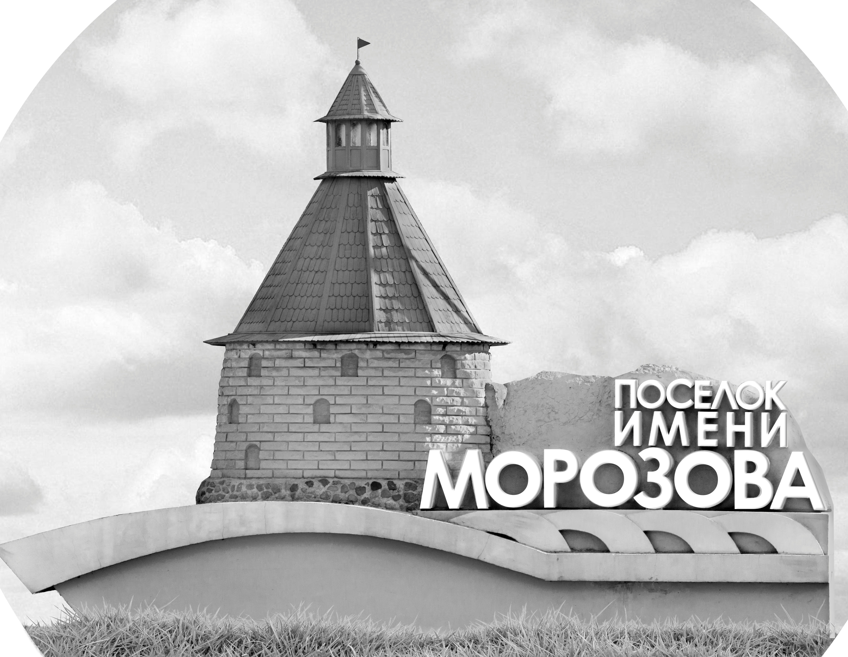 | ОФИЦИАЛЬНЫЙ ПРОТОКОЛ МАТЧА | Год рождения/Дивизион
 |  | 2013
1
Соревнование | «КУБОК ЛАДОГИ» |  |  | Дата | 24.05.2021 | Игра № | 5
Место проведения | Ленинградская область | Арена | «Хорс» | Время | 14:00 | Зрители

«A» «Динамо» Санкт-Петербург |  |  |  |  |  | Взятие ворот |  |  |  |  |  |  | Удаления
№ | Фамилия Имя |  | (К/А) | Поз. | Игр. | # | Время |  | Г | А 1 | А 2 | ИС | Время |  | № | Мин | Нарушение | Начало |  | Оконч.
1 | Сазонов Даниил |  |  | В | Да | 1 | 1 | 24 | 8 |  |  |  | 18 | 58 | 83 | 1 | ПОДН | 18 | 58 | 19 | 58
66 | Федотов Мартьян |  |  | В | Да | 2 | 35 | 18 | 76 | 78 |  |  | 30 | 30 | 83 | 1 | ПОДН | 30 | 30 | 31 | 30
8 | Волков Платон* |  |  | Н | Да | 3 | 39 | 21 | 16 | 77 |  |  | 31 | 08 | 12 | 1 | ПОДН | 31 | 08 | 32 | 08
11 | Бызов Роман |  |  | З | Да |  |  |  |  |  |  |  | 40 | 47 | 71 | 1 | ПОДН | 40 | 47 | 41 | 47
12 | Торопов Арсений |  |  | Н | Да |  |  |  |  |  |  |  | 43 | 27 | 72 | 1 | ПОДН | 43 | 27 | 44 | 27
16 | Парфеев Герман |  |  | З | Да
22 | Ефимов Степан |  |  | З | Да
47 | Лысенко Артем |  |  | З | Да
71 | Пихтерев Егор |  |  | З | Да
72 | Торгашева Ксения |  |  | Н | Да
73 | Машистов Денис |  |  | З | Да
76 | Гордиенко Максим |  |  | Н | Да
77 | Гуцу Георгий |  |  | Н | Да
78 | Згура Алексей |  |  | Н | Да
83 | Торопов Георгий |  |  | Н | Да
87 | Торопов Федор |  |  | З | Да
98 | Гусев Артем |  |  | З | Да
Главный тренер |  | Рыбин Денис |  |  |  | Тренер |  |  |  |  |  |  |  |  |  |  | подпись | ‌

«Б» «Олимпийские надежды» Санкт-Петербург |  |  |  |  |  | Взятие ворот |  |  |  |  |  |  | Удаления
№ | Фамилия Имя |  | (К/А) | Поз. | Игр. | # | Время |  | Г | А 1 | А 2 | ИС | Время |  | № | Мин | Нарушение |  | Начало |  | Оконч.
29 | Юрченко Мирон |  |  | В | Да | 1 | 5 | 53 | 87 |  |  |  | 9 | 33 | 13 | 1 | ЗД-СП |  | 9 | 33 | 10 | 33
 |  |  |  |  |  | 2 | 8 | 17 | 87 | 4 | 15 |  | 21 | 25 | 13 | 1 | ПОДН |  | 21 | 25 | 22 | 25
4 | Апуник Иван |  |  | Н | Да | 3 | 20 | 32 | 28 |  |  |  | 29 | 02 | 28 | 1 | ПОДН |  | 29 | 02 | 30 | 02
6 | Аверкин Максим |  |  | З | Да | 4 | 22 | 53 | 77
8 | Фомченко Федор |  |  | Н | Да | 5 | 34 | 49 | 4 | 13
11 | Беляев Богдан* |  |  | З | Да | 6 | 37 | 54 | 8
13 | Бедарев Лев |  |  | Н | Да | 7 | 44 | 41 | 8 | 4
15 | Митьков Мирослав |  |  | З | Да
28 | Андреев Глеб |  |  | Н | Да
77 | Кудрявцев Артем |  |  | З | Да
87 | Николаев Родион |  |  | Н | Да
97 | Анохов Кирилл |  |  | З | Да
Главный тренер |  | Герасимов Максим |  |  |  | Тренер |  |  |  |  |  |  |  |  |  |  | подпись | ‌

Послематчевые броски |  |  |  |  | Игра вратарей |  |  |  | По периодам |  | 1 | 2 | 3 | ОТ | ПБ | Общ. | Время игры
«А» | «Б» | Вр «А» | Вр «Б» | Счет | Время |  | «А» | «Б» | Взятие ворот | «А» | 1 | 0 | 2 |  |  | 3 | Начало | 14 | 07
 |  |  |  |  | 0 | 00 | 66 | 29 |  | «Б» | 2 | 2 | 3 |  |  | 7 | Окончание | 15 | 14
 |  |  |  |  | 22 | 33 | 1 | 29 | Штрафное время | «А» |  | 1 | 4 |  |  | 5 | Тайм-аут «А»
 |  |  |  |  | 45 | 00 | 1 | 29 |  | «Б» | 1 | 2 |  |  |  | 3 | Тайм-аут «Б»
 |  |  |  |  |  |  |  |  | Броски по воротам | «А»
 |  |  |  |  |  |  |  |  |  | «Б» |  |  |  |  |  |  | ‌
 |  |  |  |  |  |  |  |  | Судьи при оштрафованных игроках | ‌ |  |  |  | Судья времени игры
 |  |  |  |  |  |  |  |  |  | ‌ |  |  |  | Секретарь
 |  |  |  |  |  |  |  |  | ‌Информатор | ‌ |  |  |  | подпись  ‌

Главный судья |  | Лучшие игроки матча | «Динамо» | Волков Платон № 8
Главный судья |  |  | «Олимпийские надежды» | Беляев Богдан № 11
подписи |  | Инспектор | ‌ | Замечания на обороте | Да | Нет

